PROCEDIMENTO PADRÃO

CRIAÇÃO DE NOVOS USUÁRIOS NO WINDOWS

Sumário

OBJETIVO 3

PRÉ REQUISITOS 3

PROCEDIMENTO 4

|  |  |  |  |
| --- | --- | --- | --- |
| PROCEDIMENTO | CRIAÇÃO DE NOVOS USUÁRIOS NO WINDOWS | |  |
|  |
| ELABORADO | GABRIEL HENRIQUE FRANCISCO | DATA | 27/03/2025 |  |
| REVISADO | GABRIEL HENRIQUE FRANCISCO | DATA | 27/03/2025 |  |
| APROVADO |  | DATA |  |  |

# OBJETIVO

Este procedimento capacita a pessoa a criar um usuário no sistema operacional Windows 10 e atribuir este usuário a um grupo de acesso.

# PRÉ REQUISITOS

* Windows 10 instalado na versão Education ou Pro
* Acesso administrativo ao sistema operacional

# PROCEDIMENTO

**Passo 1 –** Clique com o botão direito no ícone do Windows no canto inferior esquerdo e abra o **Gerenciamento do computador**.

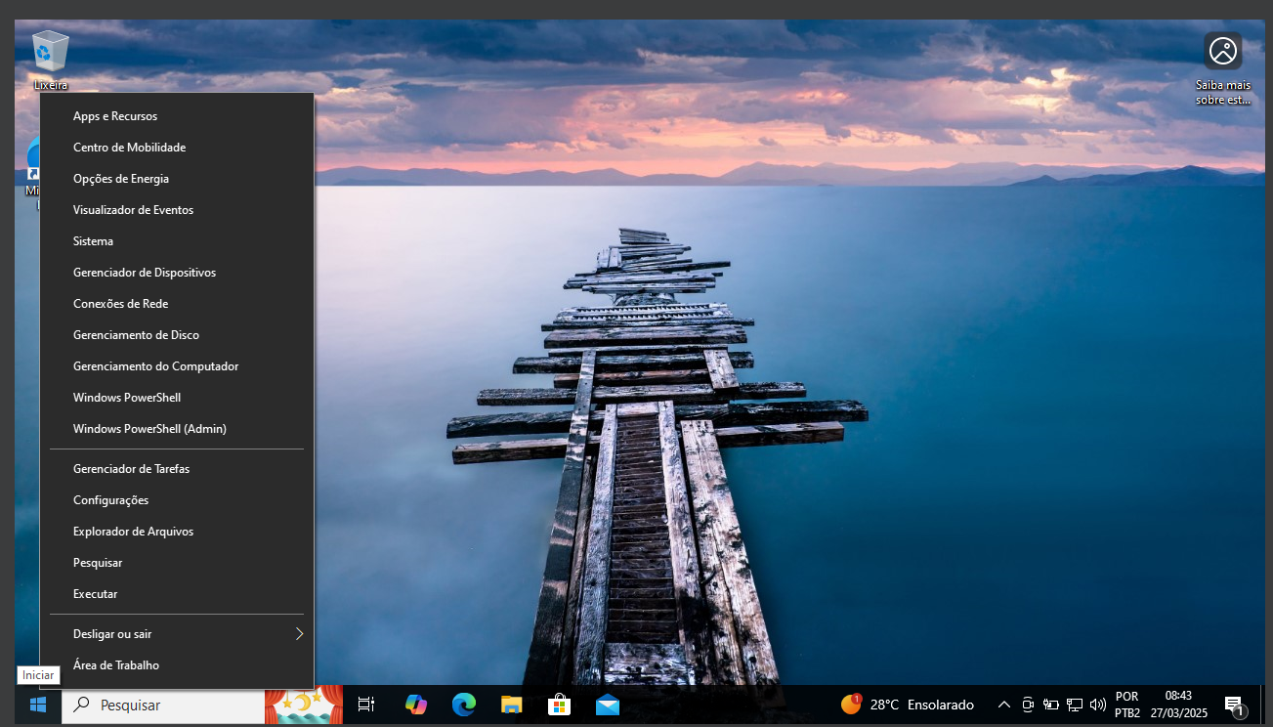

Figura - Abrindo o gerenciamento do computador

**Passo 2 –** Com o **Gerenciamento do computador** aberto vá em **Usuários e Grupos Locais** e abra a pasta **Usuários,** depois clique com o botão direito na tela e clique em **Novo usuário.**

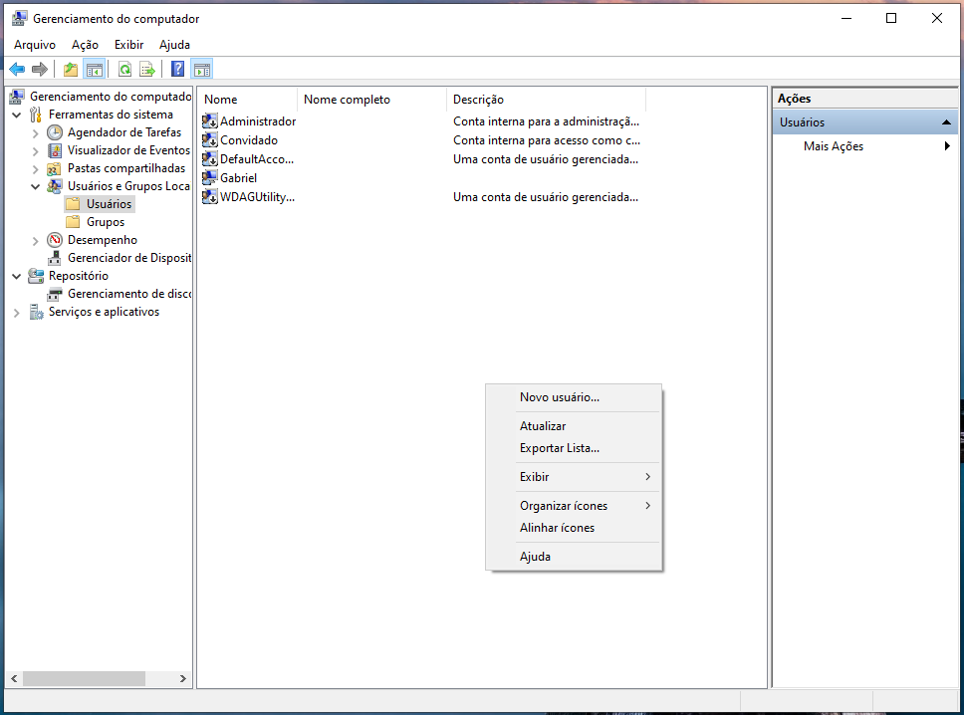

Figura - Abrindo a tela de criação de novo usuário

**Passo 3 –** Na tela de criação de novo usuário insira o nome do usuário e o nome completo em seu respectivo campo, e desmarque a opção **“O usuário deve alterar a senha no próximo logon”,** e clique em **criar** para finalizar.

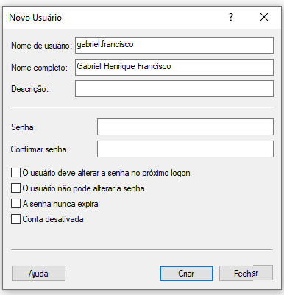

Figura - Criando o primeiro usuário

**Passo 4 –** Repita o passo anterior para criar o segundo usuário.

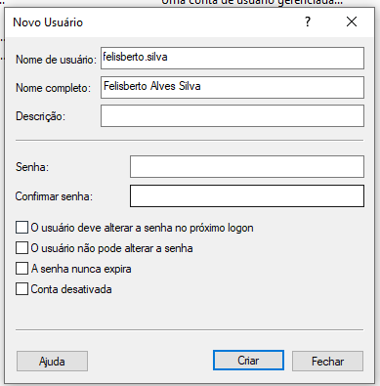

Figura - Criando o segundo usuário

**Passo 5 –** Retorne a tela do **Gerenciamento do computador** e abra a **Grupos**, dentro da pasta Grupos clique duas vezes em **Administradores** para abrir a tela de **Propriedades de administradores.**

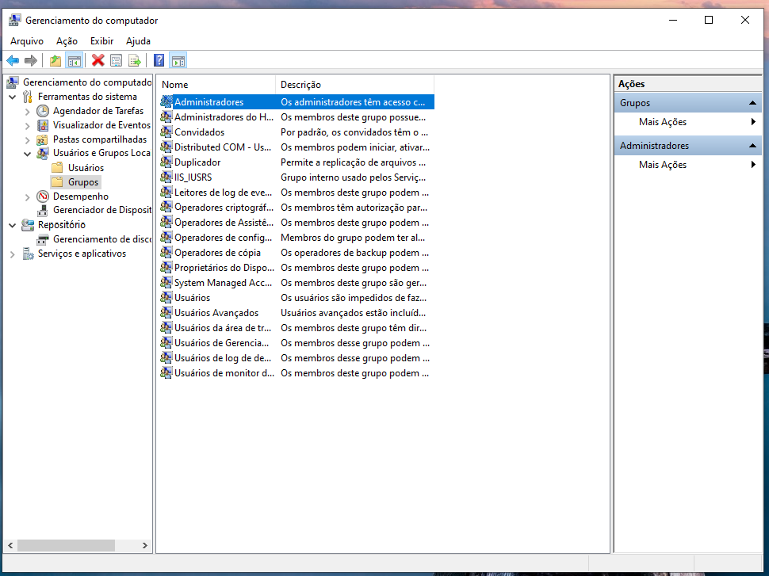

Figura - Abrindo a tela de propriedades de administradores

**Passo 6 –** Em **Propriedades de Administradores** clique em adicionar para adicionar o usuário ao grupo de administradores. Na segunda tela coloque o nome do usuário que deseja adicionar ao grupo e clique em **Verificar nomes**, depois clique em **OK.** Na terceira tela verifique se o nome do usuário está na lista de membros e clique em **OK** para finalizar.

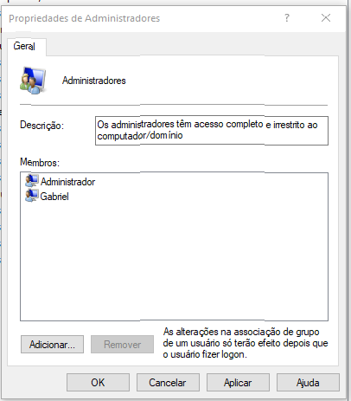

Figura - Adicionando o usuário ao grupo de administradores 1/3

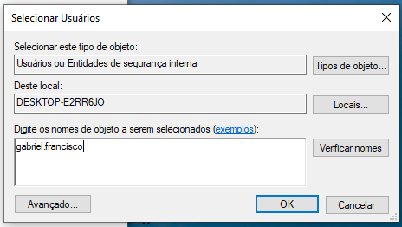

Figura - Adicionando o usuário ao grupo de administradores 2/3

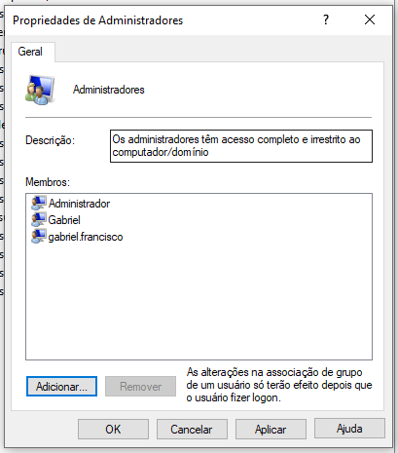

Figura - Adicionando o usuário ao grupo de administradores 3/3

**Passo 7 –** Depois de retornar a tela do **Gerenciamento do computador** clique duas vezes em cima de Usuários para abrir a tela de **Propriedades de Usuários.** Na segunda tela verifique se o usuário desejado está na lista de membros, se sim clique em **OK** para finalizar o procedimento.

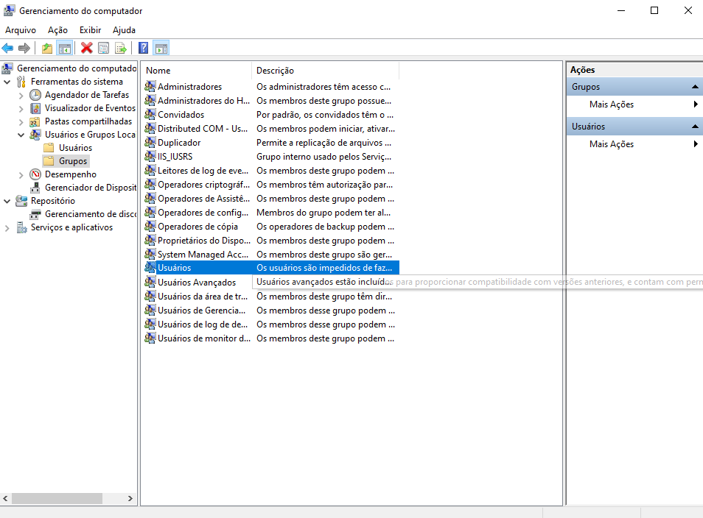

Figura - Verificando se o outro usuário está no grupo de usuários 1/2

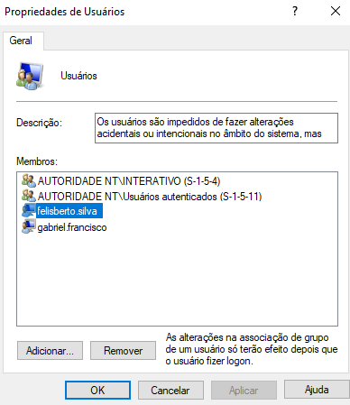

Figura - Verificando se o outro usuário está no grupo de usuários 2/2